**Информация к проекту решения по заявлению:**

**1.4 Заявитель: ЖСК «На Учительской»**

**Земельный участок:**

кадастровый номер **54:35:012591:7**;

местоположение:Новосибирская область, г Новосибирск, ул. Учительская, д 9;

площадь 3337 кв.м.; **Дзержинский район** (планшет 2212).

**Зонирование:** зона застройки, занимаемая не завершенными строительством многоквартирными жилыми домами, для строительства которых привлечены денежные средства граждан с нарушением их прав (Ж-8)

**Заявленные требования:** *в части:*

*уменьшения минимального отступа от границ земельного участка, за пределами которого запрещено строительство зданий, строений, сооружений, с 1 м до 0 м с северо-западной стороны в габаритах объекта капитального строительства;*

*уменьшения предельного минимального количества машино-мест для стоянок индивидуальных транспортных средств для объектов капитального строительства с видом разрешенного «многоквартирные многоэтажные дома», «объекты для приема физических и юридических лиц в связи с предоставлением им коммунальных услуг» до 7 машино-мест в границах земельного участка;*

*уменьшения предельного минимального размера площадок для хозяйственных целей в границах земельного участка до 9 кв.м.*

**Обоснование согласно заявлению:** *в связи с тем, что конфигурация земельного участка, наличие инженерных сетей и красной лини являются неблагоприятными для застройки*

**Планируется: строительство многоэтажного жилого дома с помещениями общественного назначения и трансформаторной подстанцией**

Приложения к заявлению:

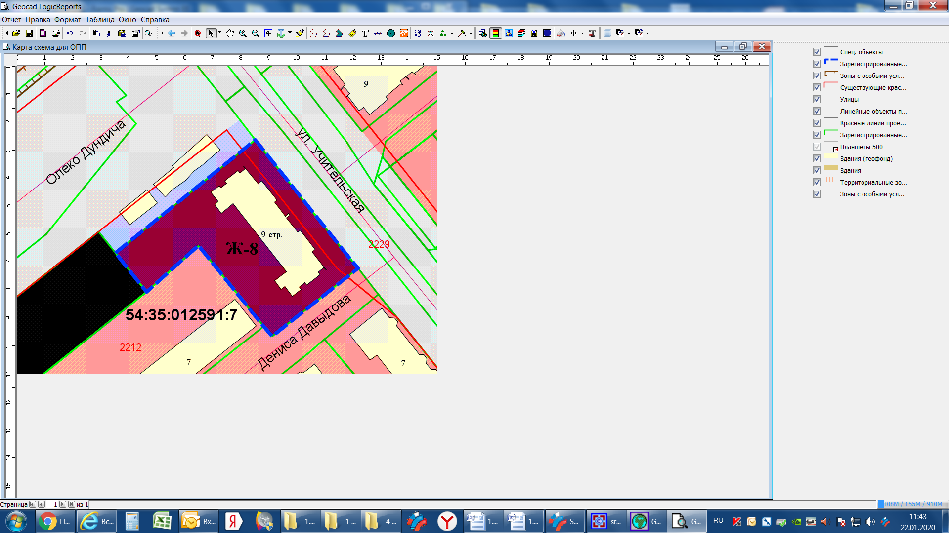

**0 м**